TRƯỜNG ĐẠI HỌC

SƯ PHẠM KỸ THUẬT THÀNH PHỐ HỒ CHÍ MINH

HCMC University of Technology and Education



KHOA ĐÀO TẠO CHẤT LƯỢNG CAO

NGÀNH CÔNG NGHỆ THÔNG TIN



BÁO CÁO ĐỒ ÁN 1

PHẦN MỀM QUẢN LÝ ĐIỂM SINH VIÊN

|  |  |
| --- | --- |
| Nhóm sinh viên thực hiện: | |
| Nguyễn Văn Tây 17110220 | |
| GVHD: TỪ TUYẾT HỒNG |  |
| TP. Hồ Chí Minh, tháng 12 năm 2019 |  |

ĐIỂM SỐ

|  |  |  |  |
| --- | --- | --- | --- |
| TIÊU CHÍ | NỘI DUNG | TRÌNH BÀY | TỔNG |
| ĐIỂM |  |  |  |

NHẬN XÉT CỦA GIÁO VIÊN HƯỚNG DẪN

Giáo viên hướng dẫn

(*ký và ghi họ tên*)

LỜI CẢM ƠN

Trên thực tế không có sự thành công nào mà không gắn liền với những sự hỗ trợ, giúp đỡ dù ít hay nhiều, dù trực tiếp hay gián tiếp của người khác. Nay em xin được phép gửi lời cảm ơn chân thành này đến cô Từ Tuyết Hồng, người đã trực tiếp hỗ trợ nhóm em trong quá trình định hướng chọn đề tài, hướng dẫn, nhận xét và gợi ý đường hướng thực hiện đồ án. Nếu không có những lời hướng dẫn của cô thì em nghĩ rằng đồ án này sẽ khó có thể hoàn thiện và hoàn thành đúng thời hạn được. Một lần nữa, em xin cảm ơn cô.

Em cũng xin chân thành cảm ơn các quý thầy cô trong khoa Đào Tạo Chất Lượng Cao đã giúp đỡ hỗ trợ kiến thức cũng như giải đáp thắc mắc của em. Cùng với đó, em xin được gửi cảm ơn đến các bạn cùng khóa đã cung cấp nhiều thông tin và kiến thức hữu ích giúp cho em hoàn thiện đề tài hơn.

Bài thu hoạch được thực hiện trong khoảng thời gian gần 8 tuần. Khoảng thời gian có hạn, một phần kiến thức còn hạn chế một phần là do bạn cùng nhóm đề tài bỏ đề tài giưa chừng nên trong quá trình thực hiện còn nhiều sai sót. Mong nhận được những ý kiến đóng góp của thầy cô để những bài báo cáo sau em sẽ hoàn thiện hơn.

TP.HCM, ngày tháng năm 2019

Nhóm sinh viên thực hiện

Mục Lục

I. MÔ TẢ PROJECT: 1

1. Lý do xây dựng phần mềm: 1

2. Dữ liệu thông tin đầu vào: 1

3. Ngôn ngữ: 1

4. Giao diện dự kiến. 1

II. Thiết kế: 10

1. Thiết kế lớp: 10

2. Thiết kế cơ sở dữ liệu 13

2.1. Table KetQua: 14

2.2. Table Khoa: 15

2.3. Table Login 15

2.4. Table Lop 16

2.5. Table Mon 16

2.6. Table SinhVien 17

III. KẾT LUẬN: 17

1. Đánh giá chung: 17

2. Đánh giá chung: 17

3. Ưu điểm 17

4. Nhược điểm 18

5. Hướng phát triển: 18

IV. TÀI LIỆU KHAM KHẢO: 18

1. MÔ TẢ PROJECT:
   1. Lý do xây dựng phần mềm:

Trong thời đại ngày nay ứng dụng công nghệ thông tin trở thành 1 phần hiển nhiên do đó đồ án lần này chúng em đã có ý định xây dưng một phần mềm có thể ứng dụng vào trong lĩnh vực giáo dục,giúp giáo viên quản lý điểm sinh viên một cách có hiệu quả và một phần có thể giúp em ôn lại những kiến thức đã học nên em quyết định chọn đề tài là quản lý điểm sinh viên .

* 1. Dữ liệu thông tin đầu vào:

Xây dựng giả định một cơ sở dữ liệu gồm danh sách 18 sinh viên và 8 môn học, 3 khoa đào tạo.

* 1. Ngôn ngữ:

Về ngôn ngữ: ngôn ngữ C# trên nền tảng Microsoft Framework với công nghệ Microsoft Window Form và Entity Framework.

* 1. Giao diện dự kiến.

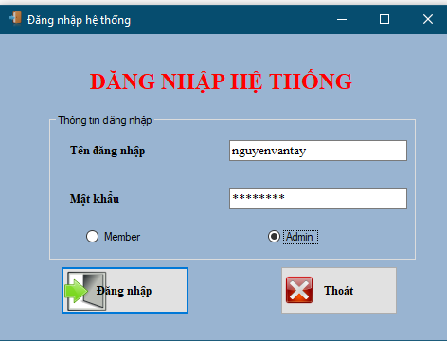

Hình 1: Giao diện Login

Trong phần mềm hiện tại đặt hai quyền hoạt động : admin và member. Khi người sử dụng đăng nhập hệ thống thì bắt buộc phải chọn đúng quyền của mình. Mỗi một member sẽ được hệ thống cung câp một user và password riêng

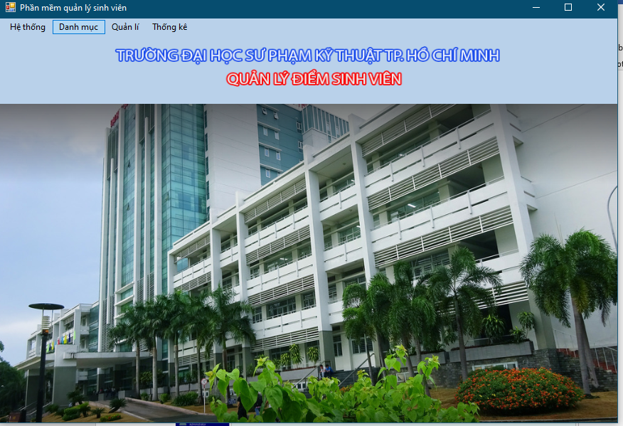

Hình 2: Giao Diện màn hình chính

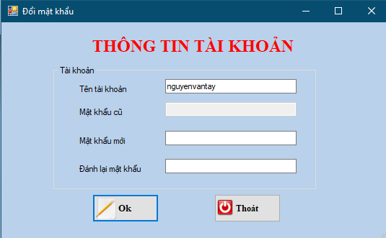

Hình 3: Giao diện đổi mật khẩu

Form này cho phép người dùng có thể thay đổi mật khẩu. Bằng cách thức nhập lại mật khẩu mới 2 lần giúp đảm bảo tính chính xác, xác thực cho mật khẩu, đảm bảo cho người dung nhớ mật khẩu mới để không nhập sai khi Login. Mật khẩu sau khi thay đổi sẽ được lưu vào cơ sở dữ liệu.

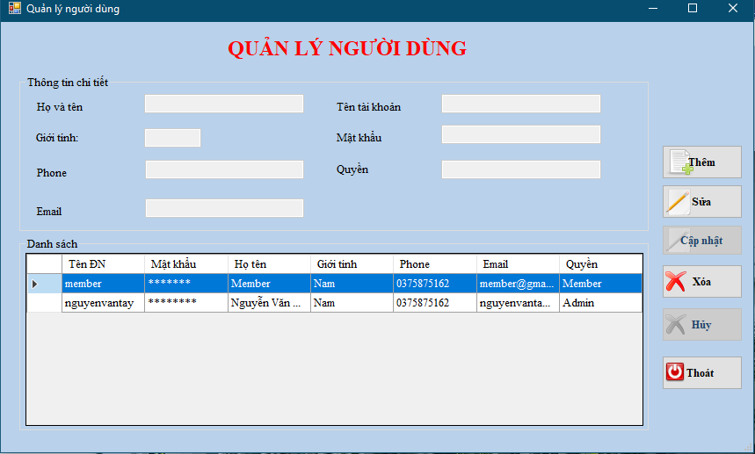

Hình 4: Giao diện quản lý người dùng

Admin có quyền truy cập và sửa chữa cơ sở dữ liệu khi cần thiết. Member chỉ được quyền truy cập và xem thông tin được hiển thị trên hệ thống mà không có quyền chỉnh sửa cơ sở dữ liệu. Form đăng nhập giúp độ bảo mật về sơ sở dữ liệu được tăng lên, tránh và hạn chế tối đa các trường hợp bị đánh cắp và sửa chữa làm sai dữ liệu gốc ban đầu.

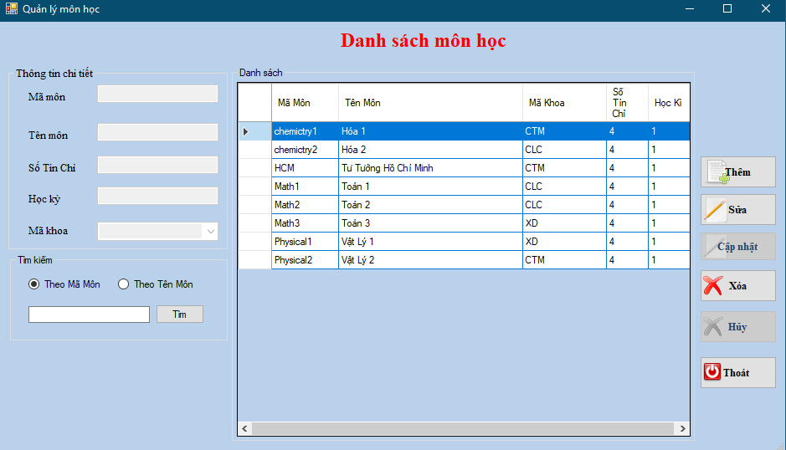  
Hình 5 : Giao diện quản lý môn học

Form nhập thông tin môn học sử dụng bảng dữ liệu Môn học và Khoa

Chức năng của giao diên: cập nhật thông tin cần thiết của một môn học khi được đăng ký, trong giao diện có các nút lệnh:

- Tìm kiếm: tìm kiếm môn học dưa trên mã môn hoặc tên môn học

- Thêm: thêm một bảng ghi mới, trong đó có đầy đủ thông tin môn học

- Sửa: khi có sự sai sót trong quá trình điền thông tin nút lệnh này cho phép người nhập có thể sửa bất kỳ một thông tin nào

- Cập nhật: lưu lại thông tin môn học vừa mới sửa

- Xóa: xóa toàn bộ bảng ghi đã chọn

- Thoát: thoát khỏi form nhập thông tin

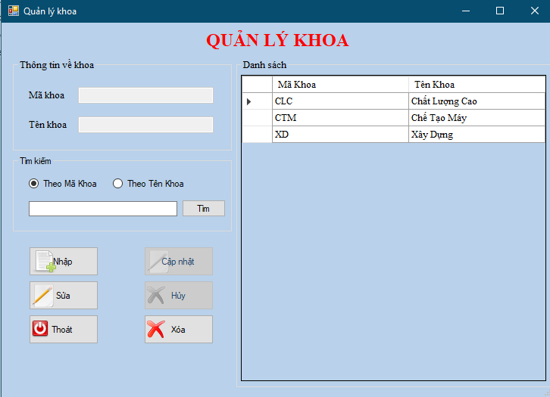

Hình 6: Giao diện quản lý khoa

Form nhập thông tin Khoa, chỉ sử dụng bảng dữ liệu Khoa

Chức năng của giao diên: cập nhật thông tin cần thiết của một khoa, trong giao diện có các nút lệnh:

- Tìm kiếm: tìm kiếm khoa dưa trên mã khoa hoặc tên khoa

- Thêm: thêm một bảng ghi mới, trong đó có đầy đủ thông tin khoa

- Sửa: khi có sự sai sót trong quá trình điền thông tin nút lệnh này cho phép người nhập có thể sửa bất kỳ một thông tin nào

- Cập nhật: lưu lại thông tin khoa vừa mới sửa

- Xóa: xóa toàn bộ bảng ghi đã chọn

- Thoát: thoát khỏi form nhập thông tin

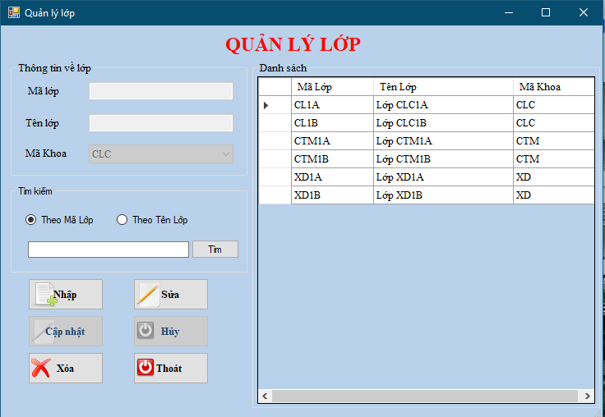

Hình 7: Giao diện quản lý lớp học

Form nhập thông tin Lớp, chỉ sử dụng bảng dữ liệu Lớp

Chức năng của giao diên: cập nhật thông tin cần thiết của một lớp, trong giao diện có các nút lệnh:

- Tìm kiếm: tìm kiếm khoa dưa trên mã lớp hoặc tên lớp

- Thêm: thêm một bảng ghi mới, trong đó có đầy đủ thông tin lớp

- Sửa: khi có sự sai sót trong quá trình điền thông tin nút lệnh này cho phép người nhập có thể sửa bất kỳ một thông tin nào

- Cập nhật: lưu lại thông tin lớp vừa mới sửa

- Xóa: xóa toàn bộ bảng ghi đã chọn

- Thoát: thoát khỏi form nhập thông tin

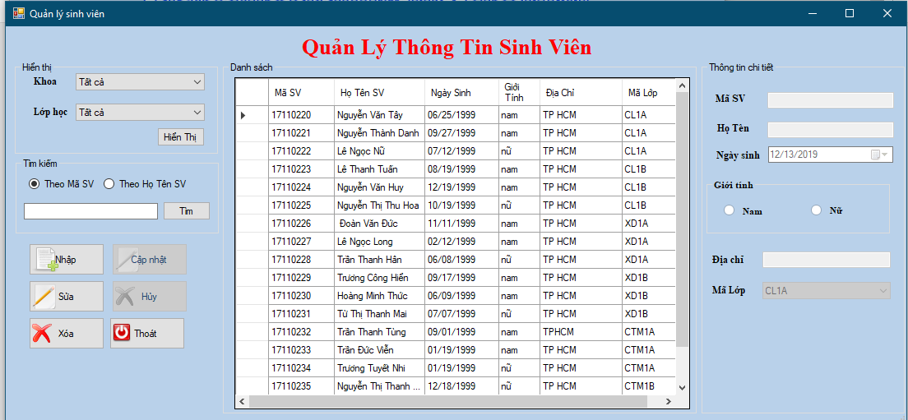

Hình 8: Giao diện quản lý sinh viên

Form nhập thông tin sinh viên chỉ sử dụng bảng dữ liệu sinh viên

Chức năng của giao diên: cập nhật thông tin cần thiết của một sinh viên khi mới vào trường, trong giao diện có các nút lệnh:

- Hiển thị: lọc ra danh sách các sinh viên trong cùng một lớp

- Tìm kiếm: tìm kiếm sinh viên dưa trên mã mã sinh viên hoặc tên sinh viên

- Thêm: thêm một bảng ghi mới, trong đó có đầy đủ thông tin sinh viên

- Sửa: khi có sự sai sót trong quá trình điền thông tin nút lệnh này cho phép người nhập có thể sửa bất kỳ một thông tin nào

- Cập nhật: lưu lại thông tin sinh viên vừa mới sửa

- Xóa: xóa toàn bộ bảng ghi đã chọn

- Thoát: thoát khỏi form nhập thông tin

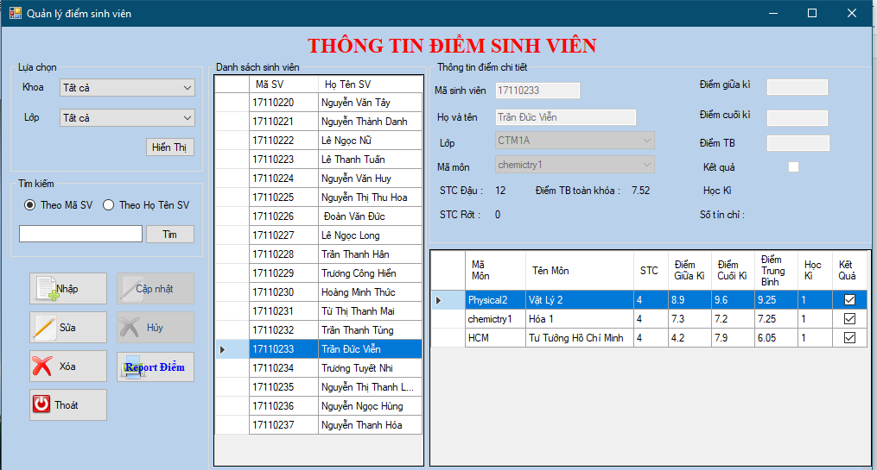

Hình 9: Giao diện quản lý điểm sinh viên

Form cập nhật bảng điểm sinh viên sử dụng bảng Khoa, Lớp, Môn học và bảng Sinh viên. Trong DM khoa thì lấy thuộc tính mã khoa, trong DM lớp thì lấy thuộc tính mã lớp, trong DM môn học thì lấy thuộc tính tên môn. Còn trong bảng sinh viên thì lấy thuộc tính mã SV và tên SV.

Chức năng của giao diên: Cập nhật điểm của từng môn học trong suốt quá trình học của một sinh viên. Trong form có cac nút lệnh:

- Hiển thị: lọc ra danh sách các sinh viên trong cùng một lớp

- Tìm kiếm: tìm kiếm sinh viên dưa trên mã mã sinh viên hoặc tên sinh viên

- Thêm: thêm điểm của một môn học cho sinh viên của 1 lớp nào đó

- Sửa: sửa điểm của từng môn học

- Xóa: xóa bảng ghi điểm của môn học có mã môn được chọn

- Thoát: thoát khỏi form cập nhật bảng điểm cá nhân

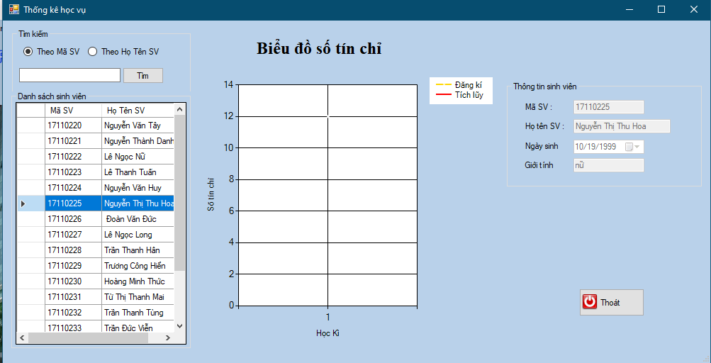

Hình 10: Giao diện thống kê học vụ

Form thống kê học vụ sử dụng bảng Sinh viên và Thống kê

Chức năng của giao diên: Xuất ra biểu đồ thống kê số tín chỉ dựa trên số tín chỉ đã đăng ký và số tín chỉ tích lũy. Trong form có các nút lệnh:

- Tìm kiếm: tìm kiếm sinh viên dưa trên mã mã sinh viên hoặc tên sinh viên

- Thoát: thoát khỏi form cập nhật bảng điểm cá nhân

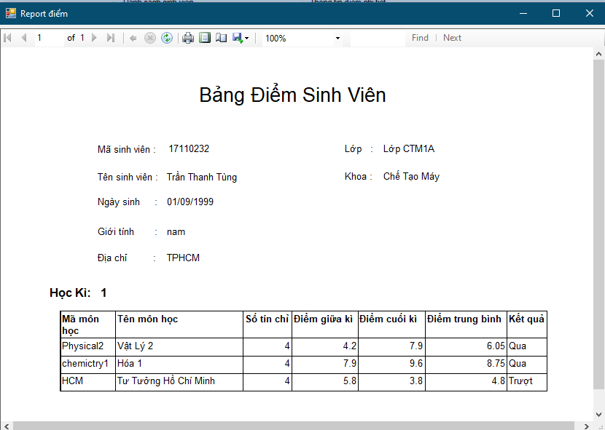

Hình 11: Giao diện báo cáo điểm

Báo cáo cụ thể điểm của sinh viên qua từng môn học. Trong báo cáo các bảng Kết Qủa, Môn Học, Sinh Viên. Cụ thể gồm có các thuộc tính MaLop, MaMon, HocKi, MaSV, HoTen, DiemTB, Kết quả (qua/trượt) được chia theo từng học kỳ mà sinh viên đã học.

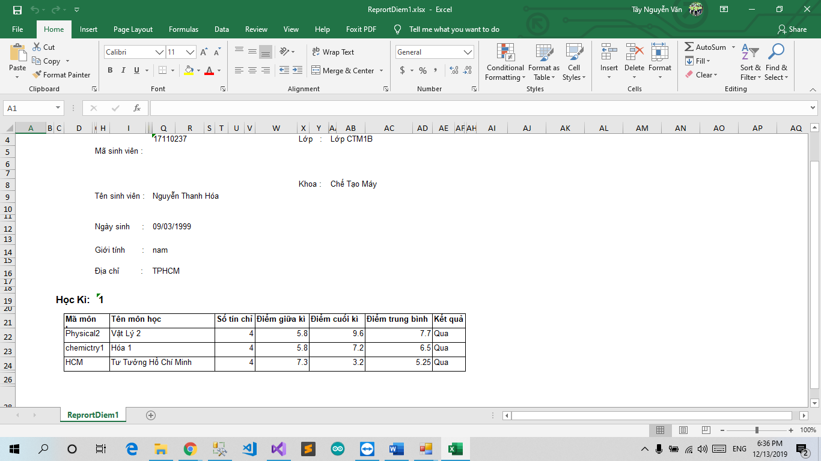

Hình 12: xuất file exel

Xuất file exel từ giao diện của report. Ta có thể xuất file bằng cách di chuyển đến export rồi xuất file exel ra.

1. Thiết kế:
   1. Thiết kế lớp:

Bảng 2: Bảng thiết kế lớp

|  |  |  |  |
| --- | --- | --- | --- |
| STT | Tên lớp | Mục đích | Tên sinh viên phụ trách |
| 1 | DataProvider | Tạo chuỗi kết nối với dữ liệu SQL | Nguyễn Văn Tây |
| 2 | BLAccount | Thực hiện các câu truy vấn để lấy dữ liệu từ bảng người dùng form đăng nhập | Nguyễn Văn Tây |
| 3 | BLKetQua | Thực hiện các câu truy vấn để lấy dữ liệu từ bảng kết quả cho form kết quả | Nguyễn Văn Tây |
| 6 | BLKhoa | Thực hiện các câu truy vấn để lấy dữ liệu từ bảng Khoa cho form quản lý khoa | Nguyễn Văn Tây |
| 7 | BLMonHoc | Thực hiện các câu truy vấn để lấy dữ liệu từ bảng môn học cho form môn học | Nguyễn Văn Tây |
| 8 | BLLop | Thực hiện các câu truy vấn để lấy dữ liệu từ bảng lớp cho form lớp | Nguyễn Văn Tây |
| 9 | BLSinhVien | Thực hiện các câu truy vấn để lấy dữ liệu từ bảng sinh viên cho form sinh viên | Nguyễn Văn Tây |
| 10 | BLThongKe | Thực hiện các câu truy vấn để lấy dữ liệu từ nhiều bảng form thống kê học vụ | Nguyễn Văn Tây |
| 11 | frmlogin_Form | Là tầng giao diện của chức năng đăng nhập | Nguyễn Văn Tây |
| 12 | frmAdmin_Form | Là tầng giao diện chứa tất cả các chức năng của chương tình | Nguyễn Văn Tây |
| 13 | frmdoimatkhau_Form | Là tầng giao diện cho form hiển thị thông tin tài khoản cho phéo chúng ta đổi mật khẩu | Nguyễn Văn Tây |
| 14 | frmKhoa_From | Là tầng giao diện cho form hiển thị thông tin của các khoa có thể thao tác thêm xóa sửa hoặc tìm kiếm | Nguyễn Văn Tây |
| 15 | frmLop_Form | Là tầng giao diện cho form hiển thị thông tin của các lớp có thể thao tác thêm xóa sửa hoặc tìm kiếm | Nguyễn Văn Tây |
| 16 | frmMonHoc_Form | Là tầng giao diện cho form hiển thị thông tin của các môn học có thể thao tác thêm xóa sửa hoặc tìm kiếm | Nguyễn Văn Tây |
| 17 | frmQLDiem_Form | Là tầng giao diện cho form hiển thị thông tin của các môn học có thể thao tác thêm xóa sửa hoặc tìm kiếm, và có thể report điểm sinh viên bất kì. | Nguyễn Văn Tây |
| 18 | frmQLSV_Form | Là tầng giao diện cho form hiển thị thông tin của cácsinh viên học có thể thao tác thêm xóa sửa hoặc tìm kiếm | Nguyễn Văn Tây |
| 19 | frmQuanLyNguoiDung_Form | Là tầng giao diện cho form hiển thị thông tin của các môn học có thể thao tác thêm xóa sửa chỉ có admin mới thực hiện được | Nguyễn Văn Tây |
| 20 | ThongKeHocTap_Form | Là tầng giao diện cho form hiển thị thông tin học vụ | Nguyễn Văn Tây |
| 21 | fReaportDiem_Form | Report điểm của 1 sinh viên bất kì. | Nguyễn Văn Tây |

* 1. Thiết kế cơ sở dữ liệu

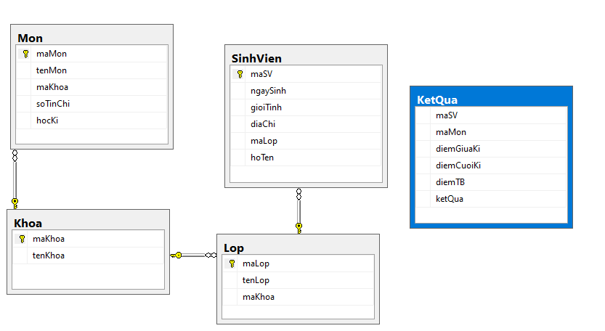

Hình 7: Sơ đồ dữ liệu

## 2.1. Table KetQua:

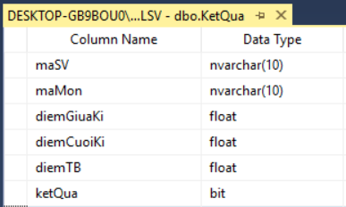

|  |  |
| --- | --- |
| maSV | Mã Sinh viên |
| maMon | Mã Môn học |
| diemGiuaKi | Điểm giữa kì (điểm quá trình) của 1 môn học |
| diemCuoiKi | Điểm bài thi cuối kì của 1 môn học |
| diemTB | Điểm tổng kết của môn học:  diemTB = (diemGiuaKi+diemCuoiKi)/2 |
| ketQua | Tình trạng đạt hay không đạt sau khi kết thúc môn học :  if (diemTB<5) ketQua=false  else ketQua=true |

*Không thiết lập Khóa chính ở table này vì 1 sinh viên có thể học nhiều môn khác nhau, 1 môn có thể học bởi nhiều học sinh khác nhau

## 2.2. Table Khoa:

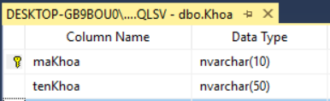

|  |  |
| --- | --- |
| maKhoa | Mã Khoa (Khóa chính) |
| tenKhoa | Tên Khoa |

## 2.3. Table Login

|  |  |
| --- | --- |
| userName | Tên đăng nhập (Khóa chính) |
| passWord | Mật khẩu (Khóa chính) |
| Quyen | Quyền Admin hoặc Member |
| hoTen | Họ tên chủ tài khoản |
| gioiTinh | Giới tính Nam hoặc Nữ |
| Phone | Số điện thoại chủ tài khoản |
| Email | Email chủ tài khoản |

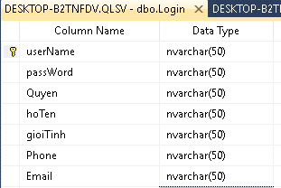

## 2.4. Table Lop

|  |  |
| --- | --- |
| maLop | Mã Lớp (Khóa chính) |
| maKhoa | Mã Khoa |
| tenLop | Tên Lớp |

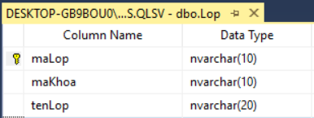

## 2.5. Table Mon

|  |  |
| --- | --- |
| maMon | Mã Môn (Khóa chính) |
| tenMon | Tên Môn |
| maKhoa | Mã Khoa |
| soTinChi | Số Tín Chỉ của 1 môn học |
| hocKi | Học Kì đã học môn học này |

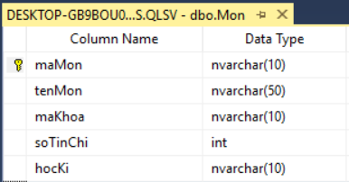

## 2.6. Table SinhVien

|  |  |
| --- | --- |
| maSV | Mã Sinh viên (Khóa chính) |
| hoTen | Họ tên sinh viên |
| ngaySinh | Ngày sinh |
| gioiTinh | Giới tính Nam hoặc Nữ |
| diaChi | Địa chỉ |
| maLop | Mã Lớp mà sinh viên này đang theo học |

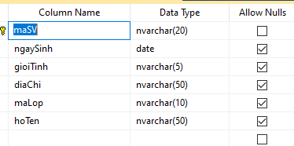

1. KẾT LUẬN:
   1. Đánh giá chung:

Đồ án đã được hoàn thành được 80% mục tiêu đề ra là tạo ra được 1 ứng dụng có thể mang tính thực tiễn.

* 1. Đánh giá chung:

2 thành viên nhận đồ án làm nhưng trong thời gian làm thì bạn cùng nhóm bỏ đề tài giữa chừng nên không thực hiện được những ý tưởng đề ra từ trước.

* 1. Ưu điểm
* Giao diện dễ hiểu, trực quan dễ nắm bắt
* Phần mềm quản lý điểm chặc chẽ có xuất report giúp người dùng có thể nắm bắt chi tiết từng sinh viên.
  1. Nhược điểm
* Chưa tối ưu hóa hiệu năng phần mềm, các câu truy vấn qua entity framework còn tốn nhiều thời gian ( đặc biệt là lúc khởi tạo form sau khi đăng nhập thành công )
* Ứng dụng có ít chức năng.
* Máy phải có SQL server thì mới lưu điểm lại được
  1. Hướng phát triển:
  + Xây dựng một ứng dụng online có thể sử dụng bởi nhiều người dùng với cơ sở dữ liệu ở trên 1 máy server.
  + Sử dụng kỹ thuật lazy loading hoặc cập nhật bất đồng bộ trong entity framework để tăng hiệu xuất truy vấn đến cơ sở dữ liệu
  + Xây dựng một mô hình hướng đối tượng phức tạp hơn để có thể mở rộng ứng dụng ra các chức năng khác.

1. TÀI LIỆU KHAM KHẢO:

Đồ án của nhóm có tham khảo một số bài báo về việc cơ chế thực thi giải thuật K-mean và K-mean ++ trên Google.com để hiểu giải thuật, chứ không sử dụng lại mã của người khác.

Các trang đã tham khảo:

<https://machinelearningcoban.com/2017/01/01/kmeans/>

<https://kipalog.com/posts/Thuat-toan-Kmean-va-ung-dung>

<https://dominhhai.github.io/vi/2018/02/ml-kmeans/#1-%C4%91%E1%BA%B7t-v%E1%BA%A5n-%C4%91%E1%BB%81>